Технологическая карта практического занятия по Информатике
Ветрова Маргарита Витальевна
Преподаватель
Государственное бюджетное профессиональное образовательное учреждение «Кимрский колледж»

ТЕХНОЛОГИЧЕСКАЯ КАРТА
практического занятия «Использование различных возможностей динамических (электронных) таблиц
для выполнения учебных заданий из различных предметных областей (ввод формул)»
2020–2021 учебный год
Профессия/специальность: 15.01.05 Сварщик (ручной и частично механизированной сварки (наплавки)
Цикл: общеобразовательный
Профиль: технический
Учебная дисциплина: ОУД.14 Информатика
Тема программы: Тема 4. Технологии создания и преобразования информационных объектов
Тема урока: Использование различных возможностей динамических (электронных) таблиц для выполнения учебных заданий из различных предметных областей
Тип урока: Практическое занятие
Осваиваемые компетенции:
ОК 2. Организовывать собственную деятельность, исходя из цели и способов ее достижения, определенных руководителем.
ОК 3. Анализировать рабочую ситуацию, осуществлять текущий и итоговый контроль, оценку и коррекцию собственной деятельности, нести ответственность за результаты своей работы.
Цели:
Содержательная: обобщение и систематизация представлений обучающихся об электронных таблицах.
Деятельностная: формирование умений ввода данных в электронные таблицы.
Задачи:
Обучающие: обобщение и систематизация представлений обучающихся об алгоритмах ввода данных в электронные таблицы.
Развивающие: развивать умения анализировать, обобщать полученную информацию, учить распределять время; осуществлять самоконтроль, взаимоконтроль; соотносить результат своей работы c поставленными целями.
Воспитательные: формировать навыки поведения в индивидуальном учебном труде, учить определять уровень полученных знаний.
Форма: фронтальная, индивидуальная.
УУД: личностные, регулятивные, познавательные, коммуникативные.
Прогнозируемые результаты
личностные
- умение управлять своей познавательной деятельностью, проводить самооценку уровня собственного интеллектуального развития, в том числе с использованием современных электронных образовательных ресурсов;
- умение выбирать грамотное поведение при использовании разнообразных средств информационно-коммуникационных технологий как в профессиональной деятельности, так и в быту;
метапредметные:
- умение определять цели, составлять планы деятельности и определять средства, необходимые для их реализации;
предметные:
- владение компьютерными средствами представления и анализа данных в электронных таблицах.
Дидактические средства: учебник, карточки-задания.
Оборудование: компьютерные рабочие места, проектор.
Учебные пособия: Информатика и ИКТ, Цветкова М. С., Хлобыстова И.Ю., с.117, УМК, ФГОС.
Этап урока | Содержание педагогического взаимодействия |  | Формируемые УУД
 | Деятельность  преподавателя | Деятельность  обучающихся
Организационный момент | Проверка подготовленности к уроку, организация внимания обучающихся | Рассаживаются по местам. Проверяют наличие принадлежностей. Выполнение требований преподавателя | Личностные: формирование навыков самоорганизации, формирование ответственности, мотивация учения. Коммуникативные: умение вступать в диалог с преподавателем
Этап мотивации | Определение необходимости знать об алгоритмах ввода данных в электронные таблицы | Сообщение целей урока | Личностные: ценностно-смысловая ориентация обучающихся. Познавательные: синтезирование информации
Этап актуализация и фиксирование индивидуального затруднения в пробном действии | Повторение: ответить на вопросы:  - Как выделить диапазон несмежных ячеек?  - С клавиатуры введено 25%. Какой тип данных будет назначен?  - Текстовый.  - Общий.  - Процентный.  - Дробный.  - Для чего нужна строка формул?  - Как устроены имена ячеек?  - Как вводятся формулы в Excel?  - Что такое Автосуммирование?  - Как переименовать лист?  - Как ввести в несмежные ячейки одинаковую информацию?  - Как сохранить книгу под другими именем?  - Как изменить очередность расположения листов в книге?  - Как выделить строку?  - Как выделить столбец?  - Как закрепить столбцы или строки?  - Как вставить строку?  - Как вставить столбец?  - Как объединить несколько ячеек в одну?  - Как задать расположение текста в несколько строк?  - Как присвоить имена диапазонам ячеек?  - Какую клавишу нажать, чтобы увидеть формулу на поле ячейки?  - Как заполнить ячейки рядом натуральных чисел?  - Как заполнить ячейки при помощи прогрессии?  - Как скопировать лист в эту же книгу или в другую? | Отвечают на вопросы | Познавательные: актуализация сведений из личного опыта
Этап выявления места и причины затруднения | Определение затруднений в группах. Демонстрация приёмов ввода чисел, дат, различных данных | Определение неизвестных элементов | Познавательные: логические рассуждения
Этап построения проекта выхода из затруднения | «Регулирование» скорости выполнения (выполнившие помогают тем, у кого затруднения) |  | Регулятивные: планирование выхода из затруднительной ситуации
Включение нового знания в систему знаний и повторение | Выполните задания  - Присвоить Листам 1 и 2 имена Задание 1 и Задание 2.  - На листе 1 с помощью маркера заполнения данных ввести  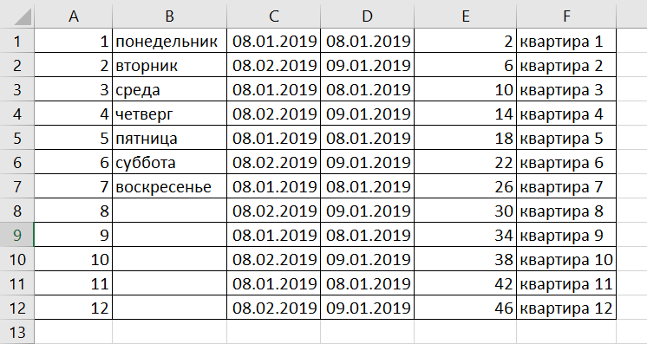  - Изменить цвет ярлыка Листа 2.  - Ввести на лист 2 данные  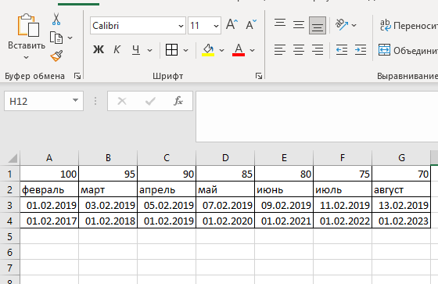  - Листу 3 присвоить имя Задание 3. Набрать и отформатировать таблицу «Список сотрудников фирмы «Консульт».  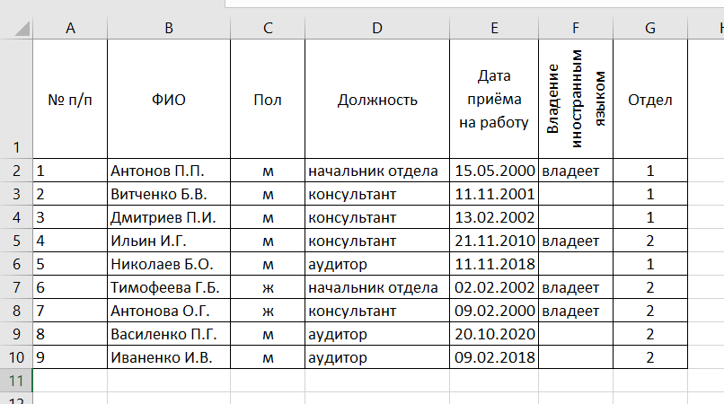  Каждое задание 2 балла. 3-22-25, 4-25-28, 5-29-32 | Работают с карточками-заданиями. Ссылка на файл:  https://cloud.mail.ru/public/nawE/czLpdp6FA | Личностные: личностное самоопределение. Познавательные: анализ информации, обобщение знаний
Рефлексия деятельности | Какая информация, полученная на уроке, оказалась для вас новой? Домашнее задание: сравнить алгоритмы ввода данных в электронные таблицы MS Excel и Google Таблицы | Записывают домашнее задание | Познавательные: осознанно подводят итоги. Коммуникативные: умение полно и точно выражать мысли в устной форме. Регулятивные: адекватно воспринимать оценку преподавателя

ФАМИЛИЯ _________________ ГРУППА__________ БАЛЛЫ___________ ОЦЕНКА_____________
ПРАКТИЧЕСКОЕ ЗАНЯТИЕ ИСПОЛЬЗОВАНИЕ РАЗЛИЧНЫХ ВОЗМОЖНОСТЕЙ ДИНАМИЧЕСКИХ (ЭЛЕКТРОННЫХ) ТАБЛИЦ ДЛЯ ВЫПОЛНЕНИЯ УЧЕБНЫХ ЗАДАНИЙ ИЗ РАЗЛИЧНЫХ ПРЕДМЕТНЫХ ОБЛАСТЕЙ (ВВОД ДАННЫХ MS EXCEL)
Ответьте на вопросы

- Как выделить диапазон несмежных ячеек?
- С клавиатуры введено 25%. Какой тип данных будет назначен?
  - Текстовый.
  - Общий.
  - Процентный.
  - Дробный.
- Для чего нужна строка формул?
- Как устроены имена ячеек?
- Как вводятся формулы в Excel?
- Что такое Автосуммирование?
- Как переименовать лист?
- Как ввести в несмежные ячейки одинаковую информацию?
- Как сохранить книгу под другими именем?
- Как изменить очередность расположения листов в книге?
- Как выделить строку?
- Как выделить столбец?
- Как закрепить столбцы или строки?
- Как вставить строку?
- Как вставить столбец?
- Как объединить несколько ячеек в одну?
- Как задать расположение текста в несколько строк?
- Как присвоить имена диапазонам ячеек?
- Какую клавишу нажать, чтобы увидеть формулу на поле ячейки?
- Как заполнить ячейки рядом натуральных чисел?
- Как заполнить ячейки при помощи прогрессии?
- Как скопировать лист в эту же книгу или в другую?

Выполните задание
- Присвоить Листам 1 и 2 имена Задание 1 и Задание 2.
- На листе 1 с помощью маркера заполнения данных ввести
- Изменить цвет ярлыка Листа 2.
- Ввести на лист 2 данные
- Листу 3 присвоить имя Задание 3. Набрать и отформатировать таблицу «Список сотрудников фирмы «Консульт».
Каждое задание 2 балла. 3-22-25, 4-25-28, 5-29-32

Список источников
- Цветкова М. С. Корниенко М. М. Информатика. Электронные таблицы Excel: ТеПрактикум для профессий и специальностей естественно-научного и гуманитарного профилей: учеб. Пособие для нач. и сред. образования – М.: Издательский центр «Академия», 2013.
- Кириенко М. М. Информатика. Электронные таблицы Excel: Теоретические основы, примеры и задания, практические работы. – Х. Издательство «Ранок», 2008

